Прайс на услуги свадебного агентства StarWedding
- Выездная регистрация брака
Пакетное предложение
Вариант № 1 – 23000р. | 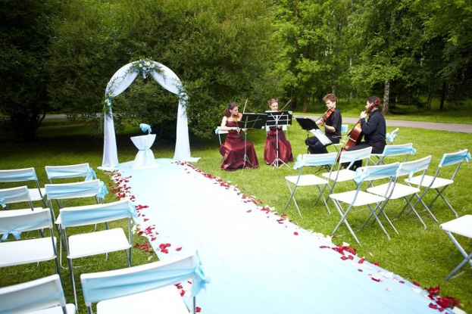  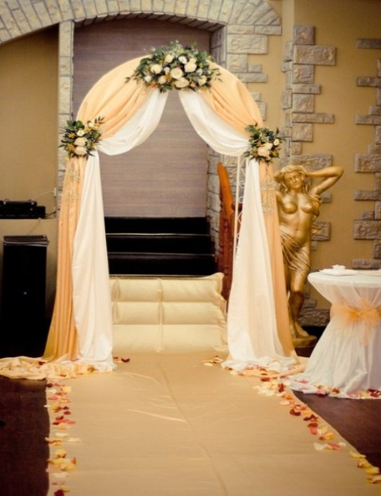
• Профессиональный регистратор
• Музыкальное сопровождение церемонии (фоновая музыка)
• Необходимый реквизит: папка, свидетельство, ручка на подставке, подушечка для колец,
• корзинка для лепестков роз.
• Арка кованная, украшенная цветами и тканью
• Ковровая дорожка, драпируемая под цветовую гамму церемонии или дорожка из лепестков цветов
• Стол регистратора
• Стулья для гостей (до 50 шт.)
Вариант № 2 – 26 000р. | 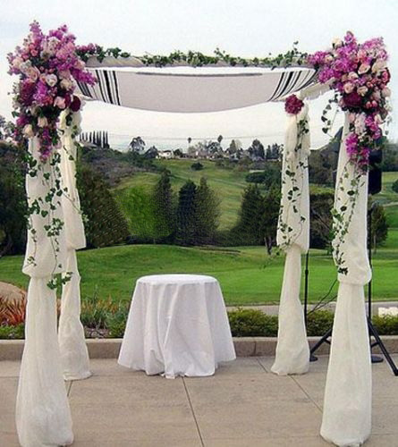
• Профессиональный регистратор
• Музыкальное сопровождение церемонии (фоновая музыка)
• Необходимый реквизит: папка, свидетельство, ручка на подставке, подушечка для колец, корзинка для лепестков роз.
• Арка -шатер, украшенная цветами и тканью
• Ковровая дорожка, драпируемая под цветовую гамму церемонии или дорожка из цветов
• Стол регистратора
• Стулья для гостей (до 50 шт.)
Вариант № 3 – 30 000р. | 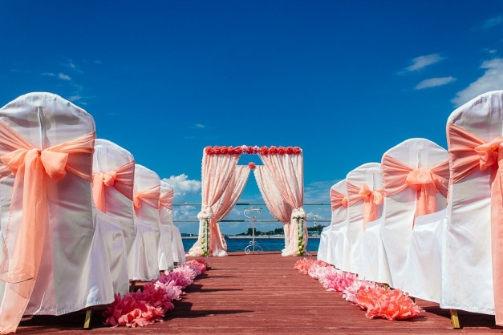  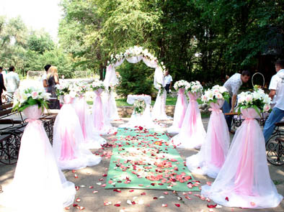
• Профессиональный регистратор
• Музыкальное сопровождение церемонии (фоновая музыка)
• Необходимый реквизит: папка, свидетельство, ручка на подставке, подушечка для колец, корзинка для лепестков роз.
• Арка кованная или шатёр, украшенная цветами и тканью
• Ковровая дорожка, драпируемая под цветовую гамму церемонии или дорожка из лепестков цветов
• Стол регистратора
• Стулья для гостей (до 50 шт.)
• Комплект столбиков с цветами или фонариками
Вариант № 4 – 45 000р. | 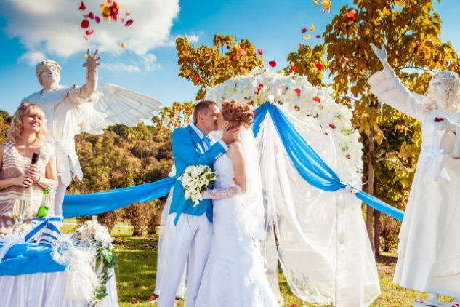  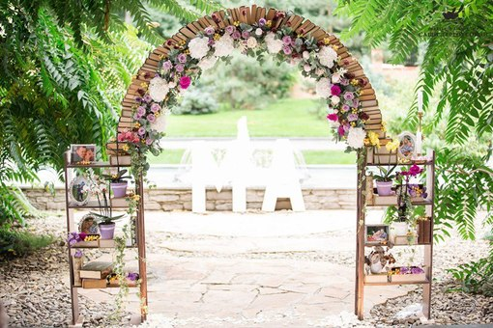
Профессиональный регистратор
• Музыкальное сопровождение церемонии (фоновая музыка)
• Необходимый реквизит: папка, свидетельство, ручка на подставке, подушечка для колец, корзинка для лепестков роз.
• Арка индивидуального декора.
• Ковровая дорожка, драпируемая под цветовую гамму церемонии или дорожка из лепестков цветов
• Стол регистратора
• Стулья для гостей (до 50 шт.)
• Комплект столбиков с цветами или фонариками

Дополнительные услуги на выездную регистрацию
Струнный квартет CANTANDO. Электродуэт ARFEi арфа и скрипка  Струнный квартет Кантандо — это неповторимое музыкальное сопровождение торжественного события.  Музыканты струнного квартета CANTANDO - обладатели Гран при и звания лауреатов Международных и Всероссийских конкурсов и фестивалей. В составе ансамбля - прекрасные девушки, окончившие консерваторию и аспирантуру Нижегородской консерватории.  Поэтому живая музыка в исполнении струнного квартета, струнного дуэта или арфистки будет звучать на высочайшем художественном и профессиональном уровне. | 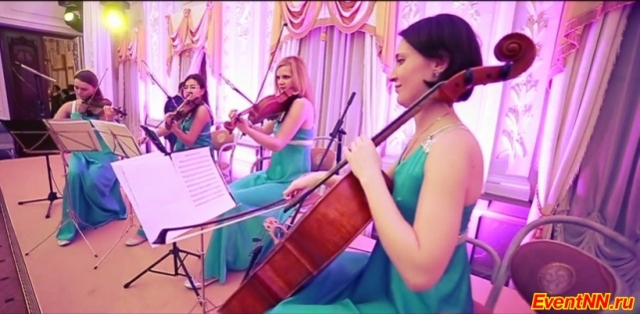  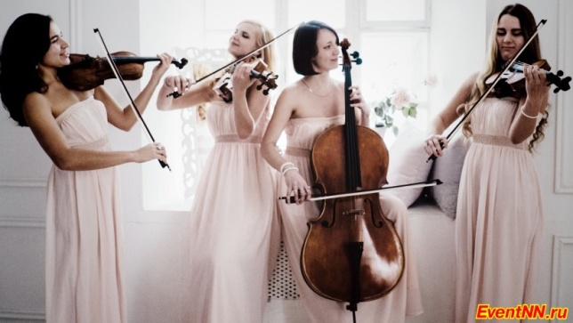  8-920-012-42-34
Лепестки роз | 500 рублей/1 пакет
«Кулёчки» для лепестков роз | 50 рублей/1 шт
Ленты для стульев в цвет свадьбы | Ширина 5 см – 30 рублей/1 шт  Ширина 10 см – 50 рублей/1 шт
Ленты-вуали на стулья в цвет свадьбы | От 300 рублей – 1 шт
Дополнительные стулья с чехлами | 200 рублей/1 шт
Баннер для фотографий | По запросу

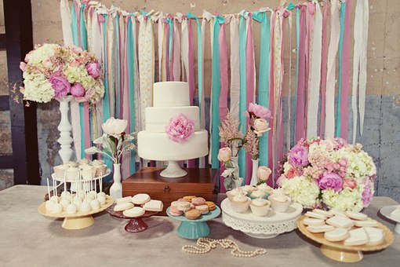  • Оформление и наполнение Candy bar | скатерть белая 400 рублей  наперон кружевной или 2 раннера в цвет свадьбы 800 рублей  оформление ленты, надписи От 1700 рублей  сладости 5 видов не включая торт От 2000 рублей  Постановочная посуда 400 рублей/1 шт  Если необходим стол для Candy bar + 100р. аренда  НО при заказе выездной регистрации стол для для Candy bar - бесплатно

Оформление и проведение фуршета на выездной регистрации брака
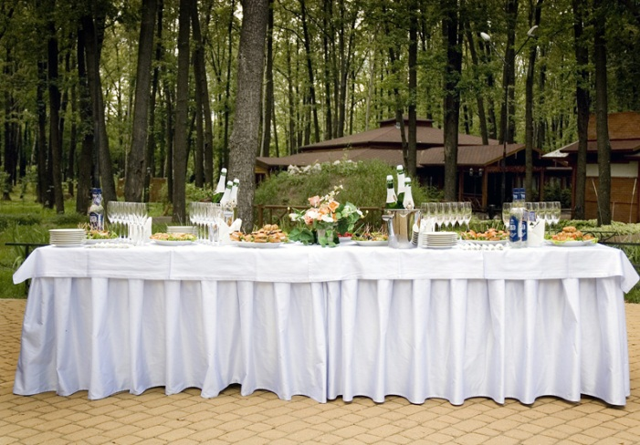  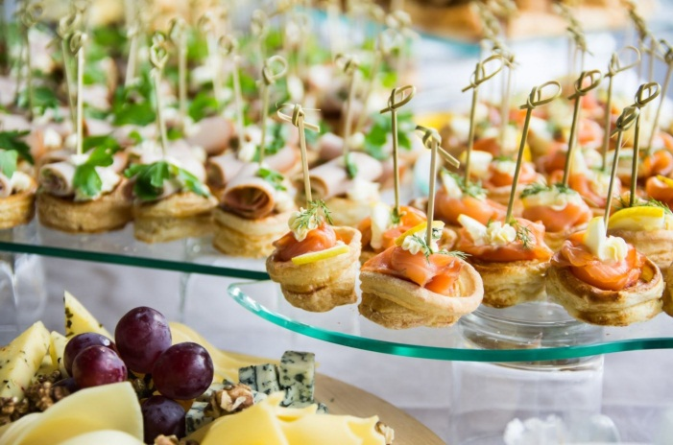 | скатерть белая 400 рублей  наперон кружевной или 2 раннера в цвет свадьбы 800 рублей  оформление ленты, надписи От 1700 рублей  сладости 3 вида, не включая торт + 2 вида тарталеток От 2000 рублей  Постановочная посуда 400 рублей/1 шт  Если необходим стол для фуршета + 100р. аренда  Если необходимы фужеры или тарелки + 20р. 1 шт. аренда  НО при заказе выездной регистрации стол для фуршета - бесплатно

Свадебный распорядитель
Свадебный распорядитель поможет Вам:
-спланировать день Вашей свадьбы;
-спланировать оформление и декор Вашей свадьбы;
-поможет подобрать ведущего/DJ/ фотографа/видеографа/артистов и других подрядчиков;
-весь день свадьбы будет сопровождать Вас и контролировать каждую малейшую деталь, чтобы никакие свадебные хлопоты не легли на Ваши плечи, и Вы насладились этим знаменательным днём.
Цена - 10 000 руб. (весь день свадьбы)
- Оформление президиума
Стол Молодожёнов
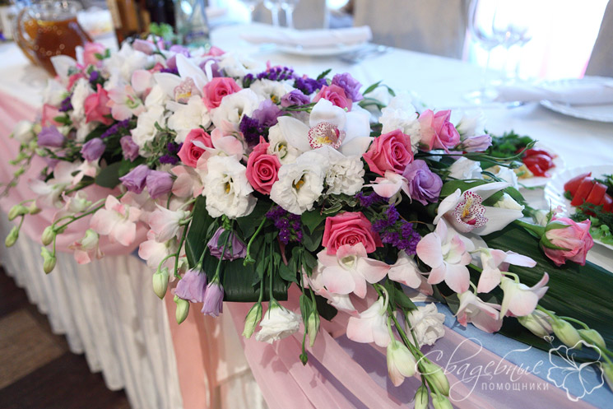 | Цветы на президиум –Центральная композиция  Цена: от 5000 рублей
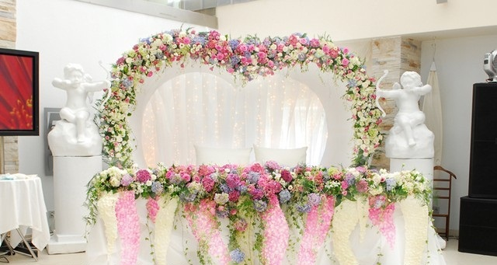 | Цветы на президиум  Цветы на столе + Цветочная арка  Цена: от 10000 рублей
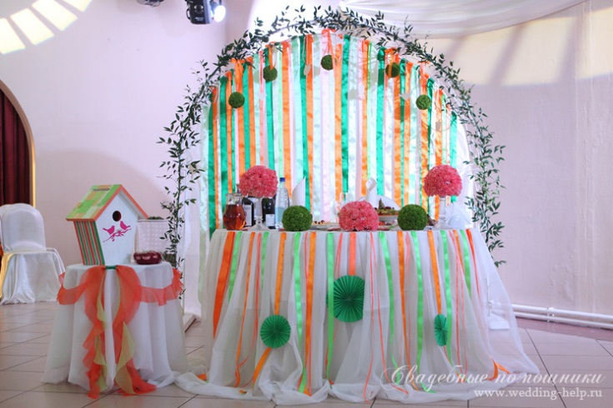 | Цветочные шарообразные композиции  Цена: от 1500 рублей/шт
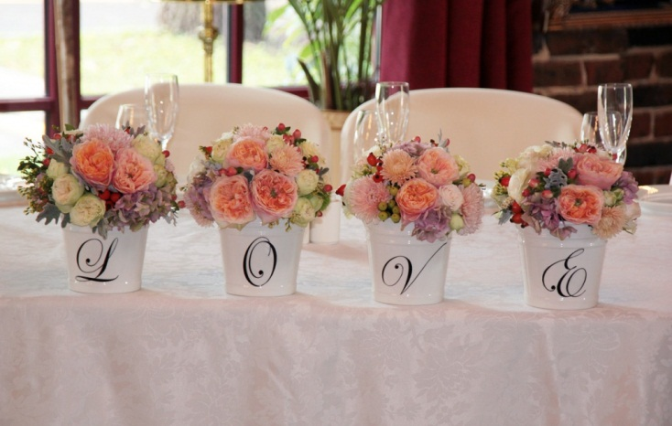 | Цветы в горшочках (+надписи)  Цена: от 1500 рублей/шт.
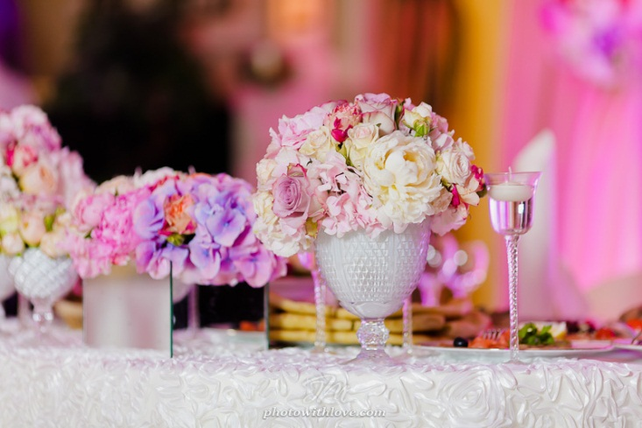 | Цветы в вазочках (прозрачных или цветных)  Цена: от 1000 рублей
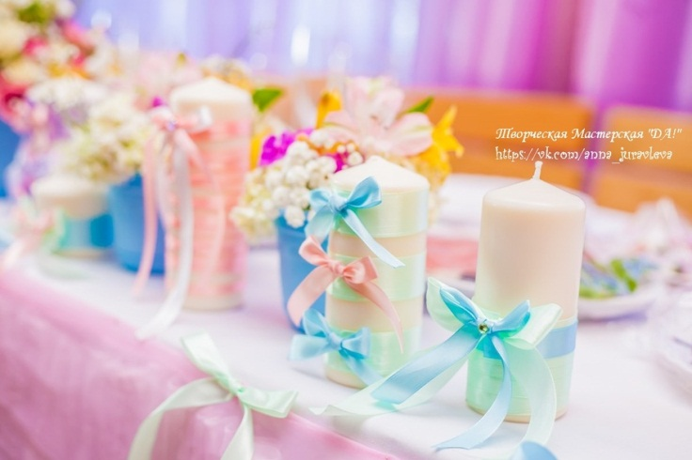 | Свечи на президиум  Цена: от 150 рублей/шт.
Юбка-Скатерть на президиум (только молодожёны) | 1000 рублей
Юбка-Скатерть на президиум (молодожёны + свидетели) | 1500 рублей
Вуали-Качели для стола молодожёнов или вуали на стол президиума в цвет свадьбы | От 1000 рублей
Подсветка стола молодожёнов | От 1000 рублей
Подсветка цветочной композиции | 500 рублей
Любая надпись на стол молодожёнов | От 300 рублей
Свечи «Домашний очаг» | 2000 рублей
Композиция из водяных свечей (за 1 штуку)  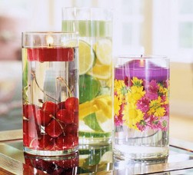 | От 800 рублей/шт
Цветы в круглой вазе (мини аквариум) | От 800 рублей
Инициалы молодожёнов (подвесные или перед президиумом) | От 1000 рублей
Ранер или наперон на стол молодожёнов в цвет свадьбы | 800 рублей
Декор столика для подарков (+коробочка для денег) | 2000 рублей
И многое другое!!! | И многое другое!!!

Задник президиума
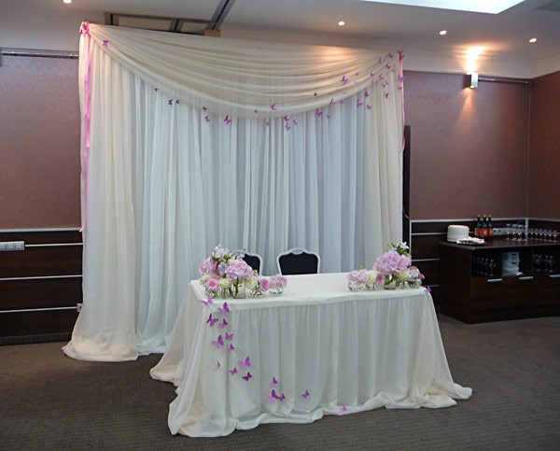 | Аренда конструкции для задника президиума и белого задника – 2000 рублей
Цветочный задник
Цена: от 5000 рублей
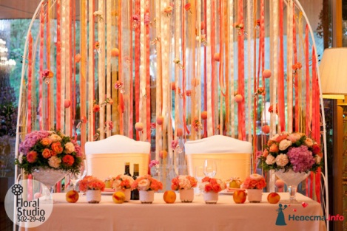 | Ленты на заднике президиума  Цена: от 2000 рублей
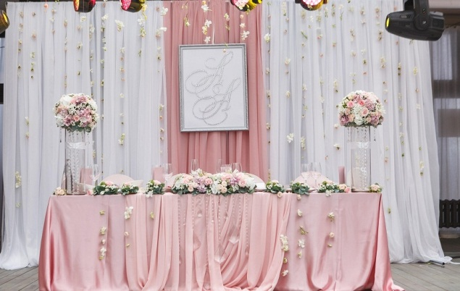 | Инициалы молодожёнов в раме  Цена: от 600 рублей
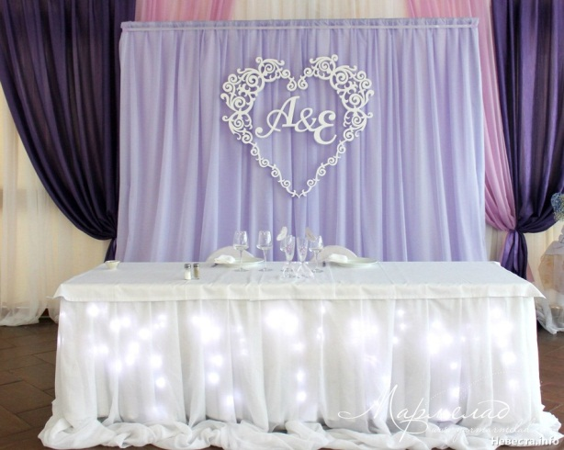 | Инициалы молодожёнов резные  Цена: от 2200 рублей
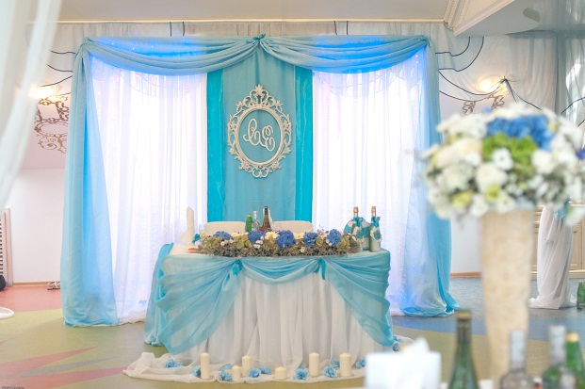 | Инициалы молодожёнов в ажурной раме  Цена: от 2500 рублей
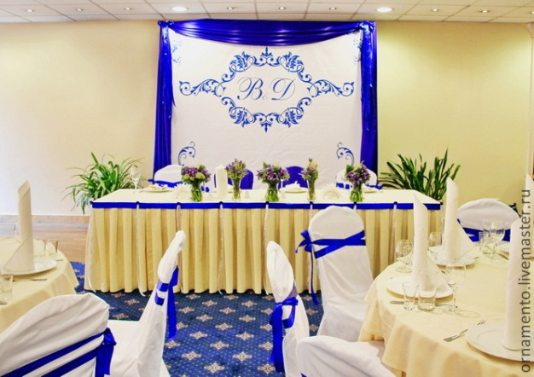 | Натяжной баннер на президиум  Цена: от 3000 рублей
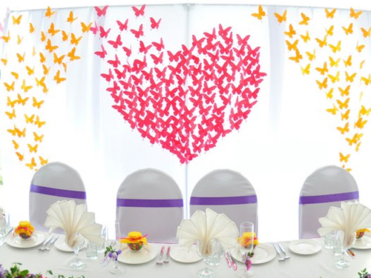 | Бумажный декор задника президиума  Цена: от 1500 рублей
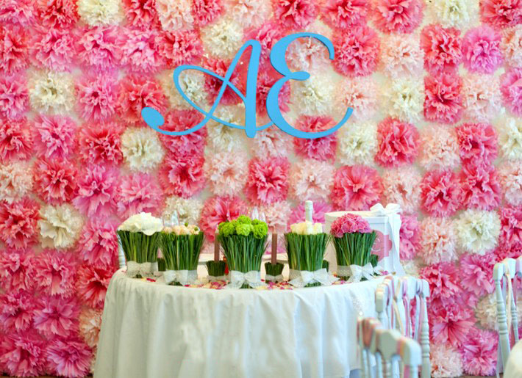 | Украшение помпонами задника президиума  Цена: от 2000 рублей
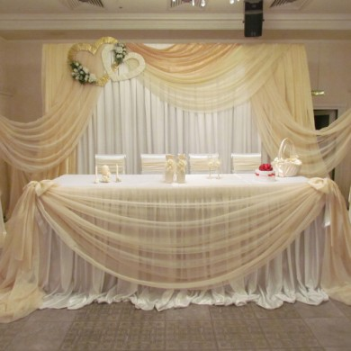 | Тканевое оформление задника  Цена: от 2000 рублей
Подсветка задника президиума | 2500 рублей
Сердце из живых цветов или композиция из цветов (задник) | От 2500 рублей
Цветочные композиции на заднике президиума | От 2000 рублей
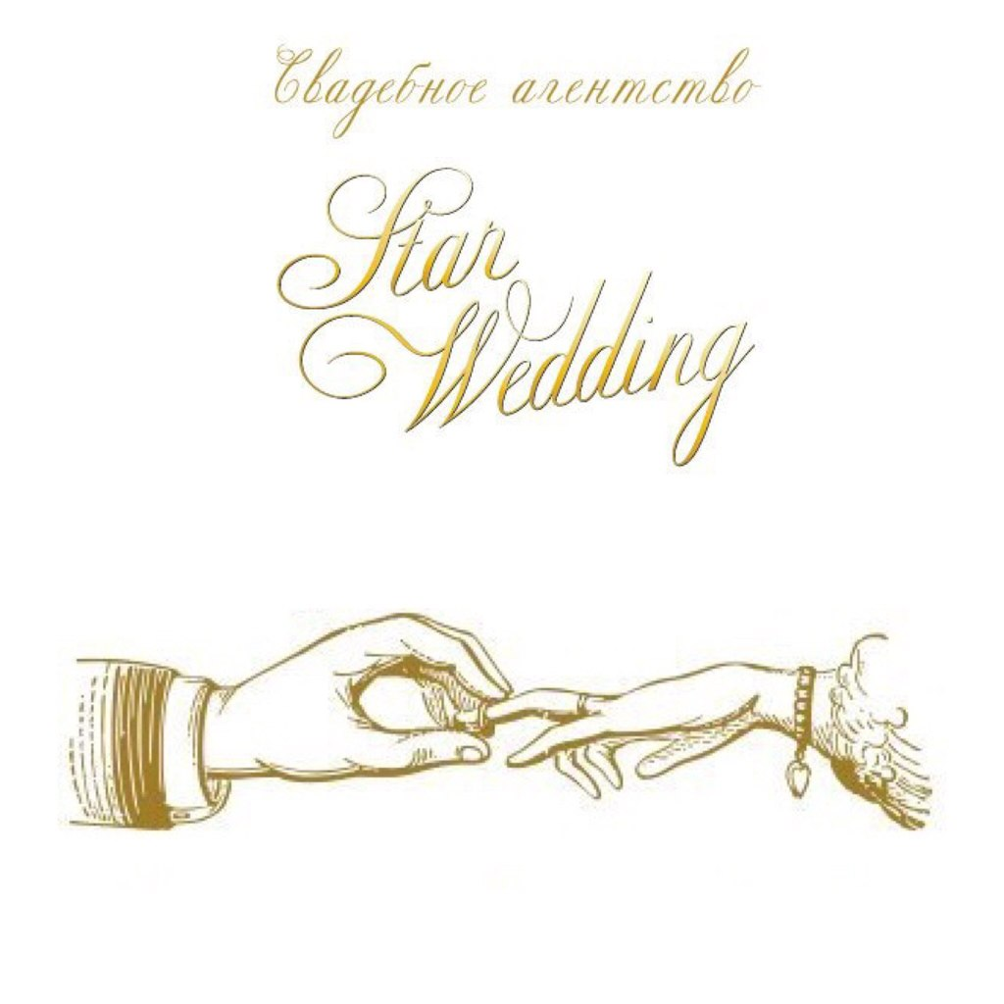
- Оформление столов гостей
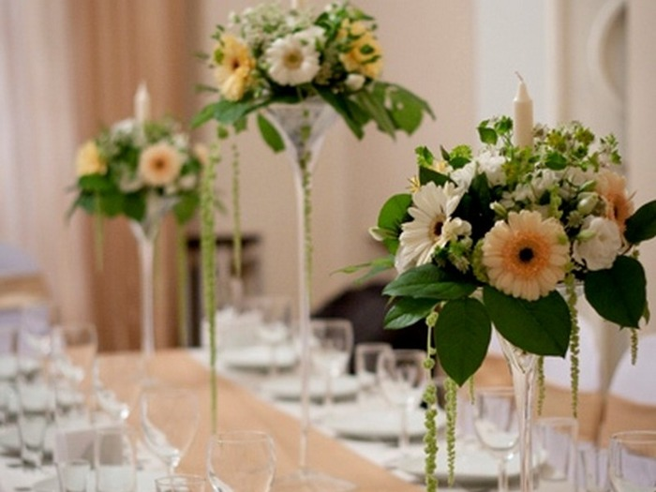 | Цветы на стол в высокой вазе Мартинике 1шт.  Цена: от 2000 рублей
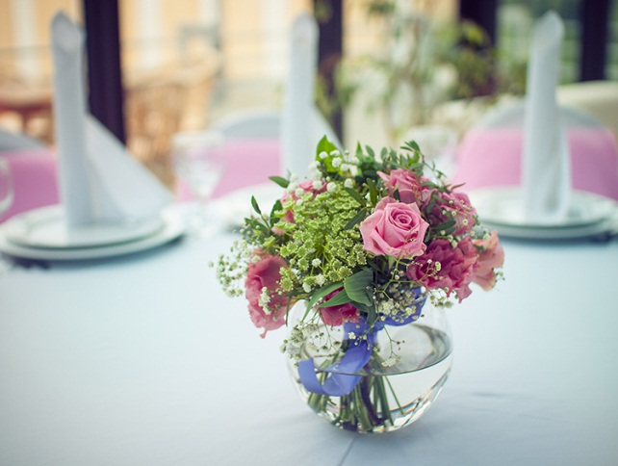 | Цветы на столы гостей в стеклянной вазе или в горшочке 1 шт.  Цена: от 1000 рублей
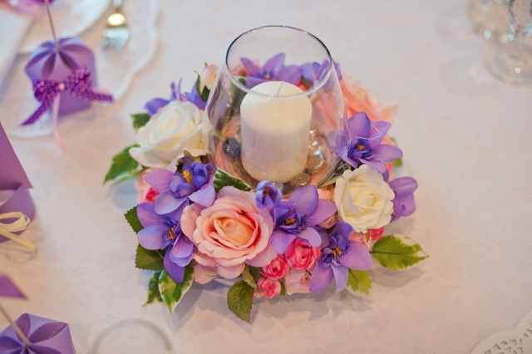 | Свеча с цветами  Цена: от 1500 рублй
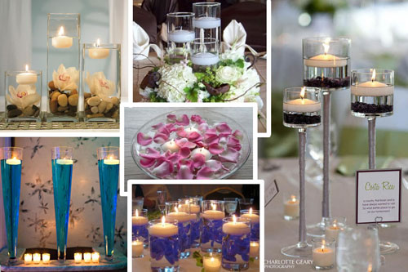 | Композиция из водяных свечей  Цена : от 1000 рублей
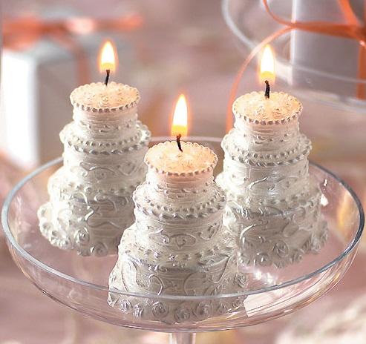 | свечи на столы гостей (1 штука)\  Цена: 500 рублей
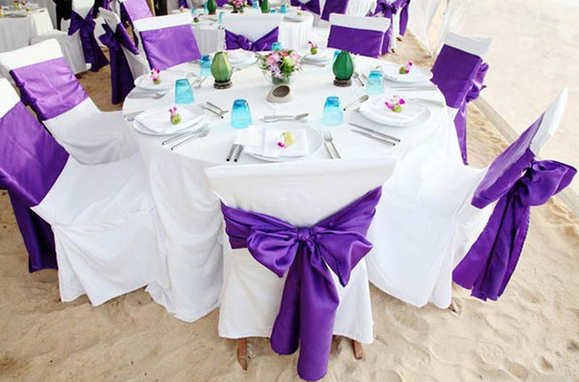 | Чехол + бант на стул 1 шт.  Цена: 350 рублей
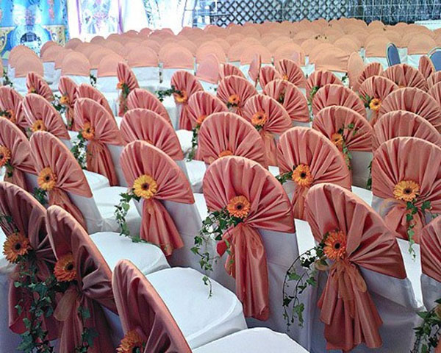 | Бант на стул (1 шт.) в цвет свадьбы  Цена: 200 рублей
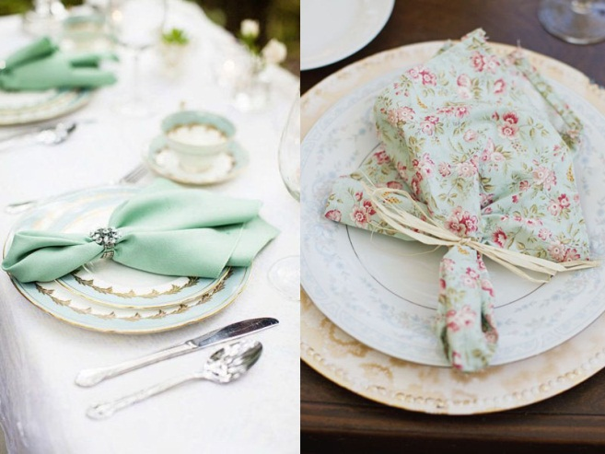 | Салфетка в цвет мероприятия (1 шт)  Цена: 200 рублей/1шт.  Белые стандартные – 100 рублей/1шт.
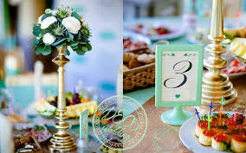 | Рамка для номера стола на ножке с надписью (1 шт.)  Цена: 600 рублей
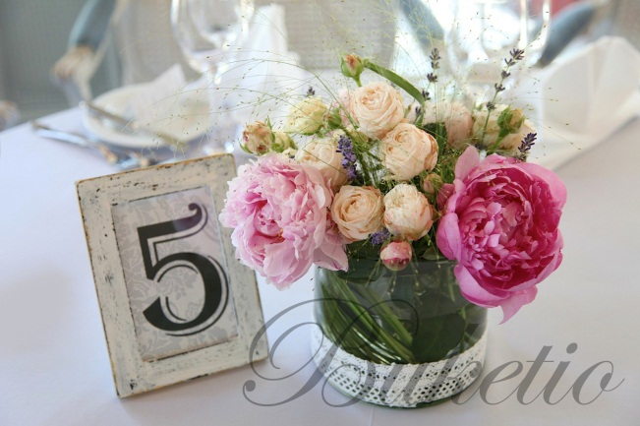 | рамка для номера стола с надписью  Цена: 400 рублей
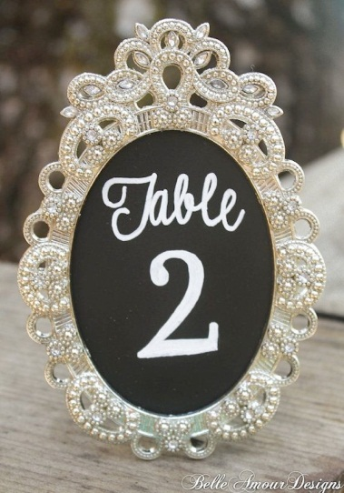 | Рама белая с кружевом  Цена: 450 рублей
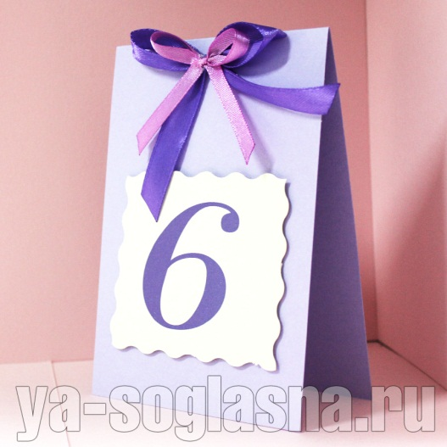 | Табличка для номера стола  Цена: 250 рублей
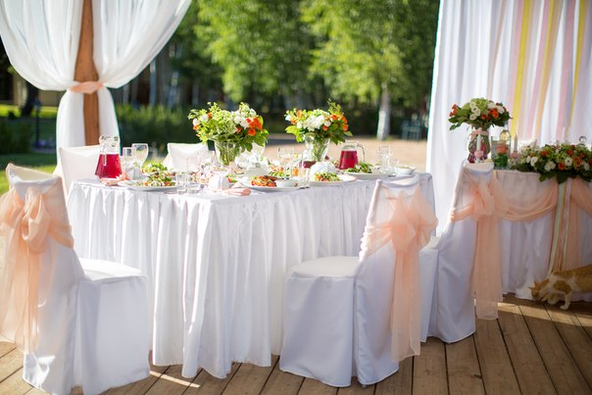 | Скатерть-юбка на стол (на 6 человек)  Цена: 400 рублей
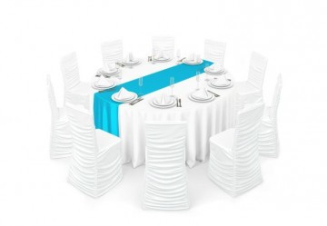 | Раннер в цвет мероприятия  Цена: от 600 рублей
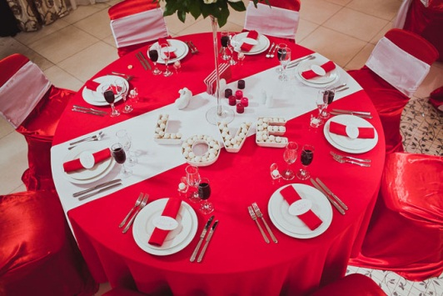 | Наперон в цвет мероприятия  Цена: от 600 рублей
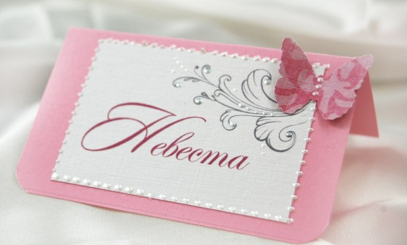 | Рассадочные карточки 1 шт\ подборка дизайна  Цена: от 80 рублей/шт.
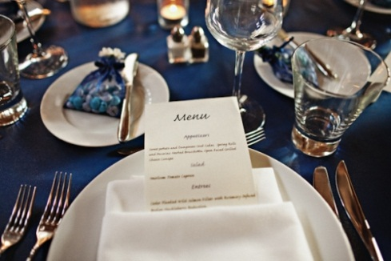 | Меню каждому гостю 1 шт.  Цена: от 100 рублей
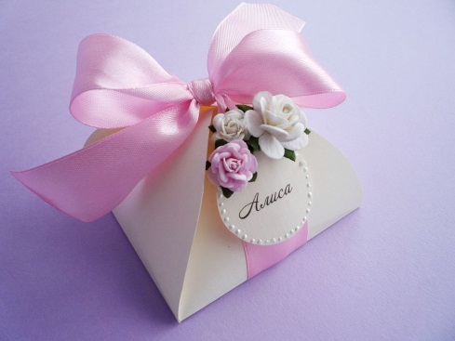 | Подарок каждому гостю (бонбоньерка) 1 шт. мешочек или коробочка  Цена: от 100 рублей
- Оформление зала
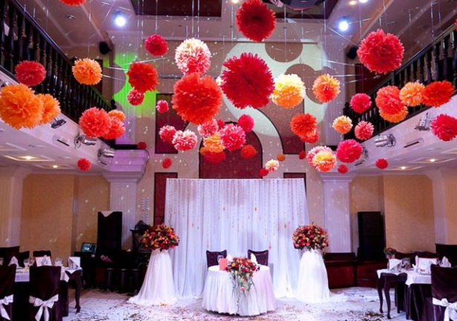 | Украшение зала помпонами  Цена: от 2000 рублей
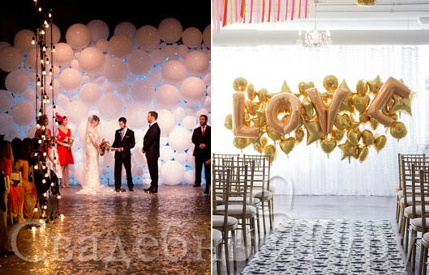 | Украшение зала воздушными шарами  Цена: от 2500 рублей
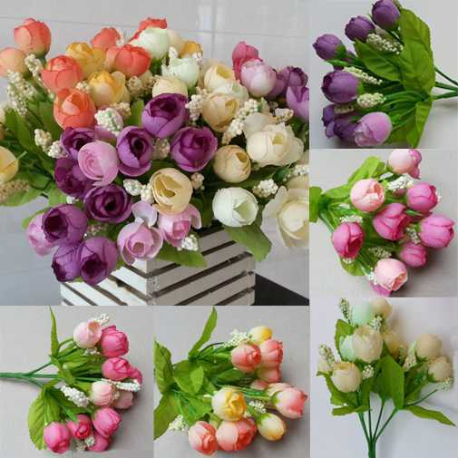 | Украшение зала искусственными цветами  Цена: от 3000 рублей
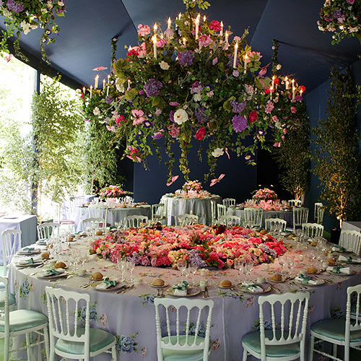 | Украшение зала живыми цветами  Цена: от 5000 рублей
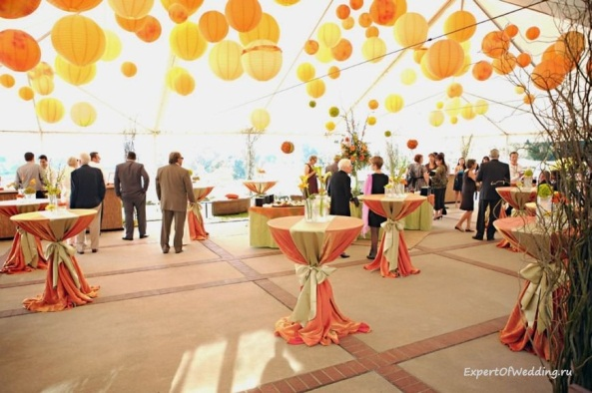 | Украшение зала цветными фонариками  Цена: от 6000 рублей
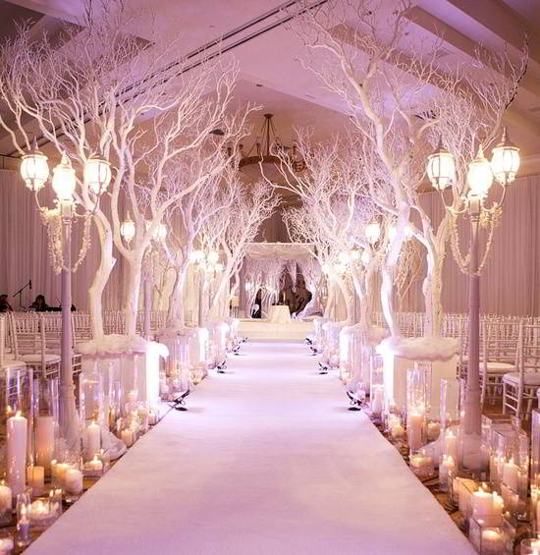 | Индивидуальный декор  Цена: индивидуальная цена
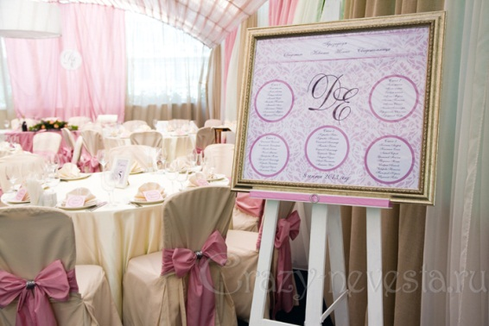 | Мольберт со схемой рассадки:  Цена: 3000 рублей
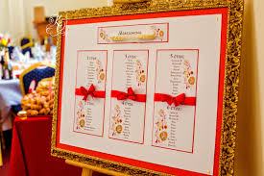 | Схема рассадки подвесная  Цена: 2000 рублей

- Организация фотозоны
Цена : от 2000 рублей. 